魏村街道新华村退役军人服务站开展“人间四‘阅’天，共‘读’中国魂”主题活动
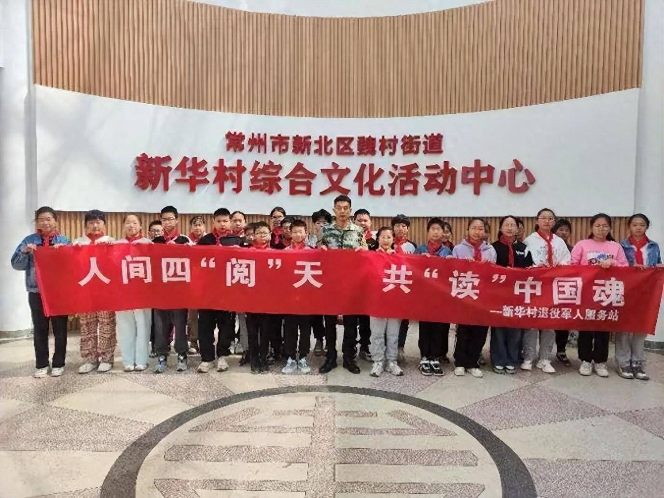

翩翩春风至，跹跹樱花开。当最美大道樱花坠满枝头随风荡漾之时，当“世界阅读日”和“渡江战役胜利75周年”邂逅之际，新华村退役军人服务站与新华实验小学联合开展“人间四‘阅’天，共‘读’中国魂”主题活动。恰同学少年，风华正茂，4月22日下午，一场别开生面的读书会在新华村校外辅导站举办。

读:精髓伴我行

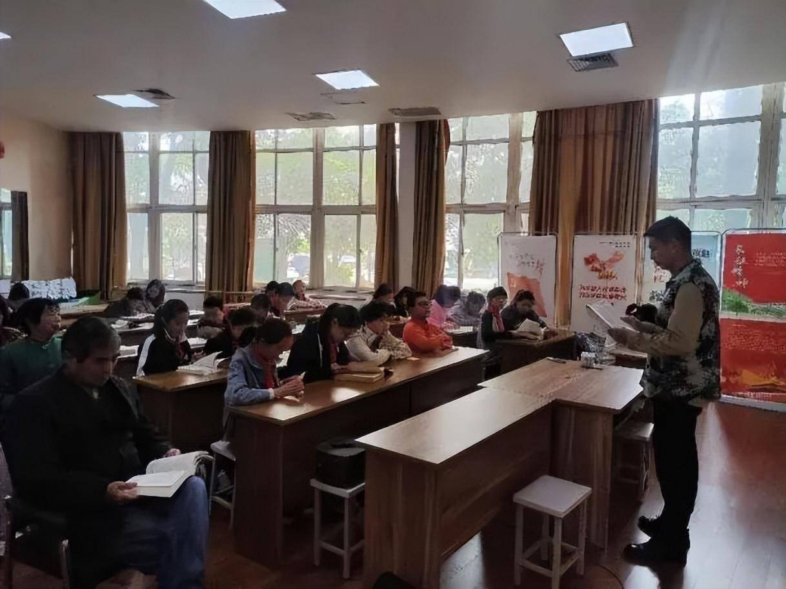

退役军人王健、新华实验小学部分学生围坐在一起，手捧《船长秦长贵》这本书，津津有味地读着。他们或揣摩故事情节，或重映渡江情景，或紧张，或开心，时而为了强渡江缺少物资而表情凝重，时而为了取得局部胜利而舒展眉头。最终读到了精髓，读到坚韧不拔的毅力。

看:逐梦新时代

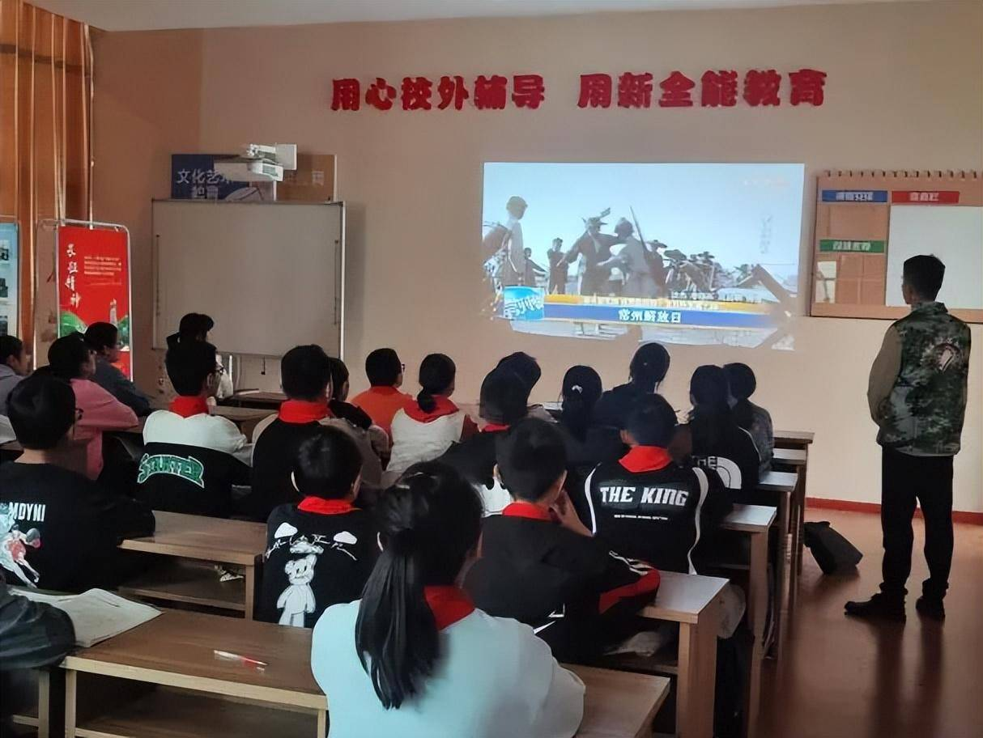

王健带领孩子们一起观看了红色电影《渡江战役》的片段，教导他们：“哪有什么岁月静好，不过是有人替我们负重前行罢了。芳林新叶催前叶，流水后浪推前浪。受着熏陶，不负春光，不负韶华，为民族复兴贡献自己的力量和智慧。”

听:军魂助我行

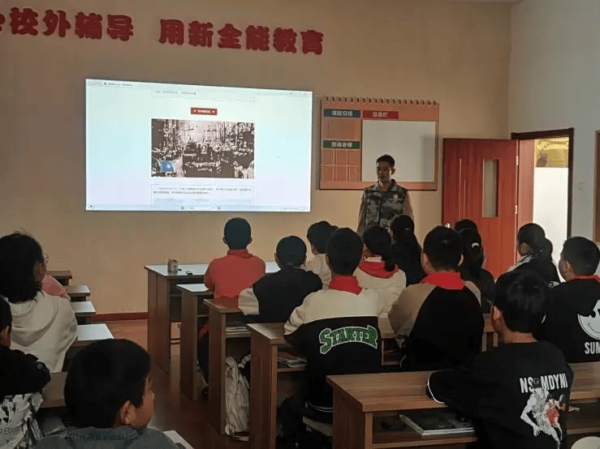

王健讲述了自己在参军时的满腔热血，分享了军旅趣事。参军报效祖国的种子在孩子们心中默默埋下。

孩子们纷纷表示，自己的心跳与爱国的情怀同频共振，渡江战役的一个登陆点就在新华村，生在这里长在这里，学习也在这里，受着红色基因的熏陶，更应对历史进行继承，薪火传承，赓续红色血脉，解锁中国魂，成为新一代的“江中蛟”。

供稿：魏村街道新华村退役军人服务站

